
День Защитника Отечества.

Автор:
Михалькова Анна Николаевна
Воспитатель 1 квалификационной категории
2016

Участники проекта: воспитатели, дети, родители, педагоги - специалисты ДОУ.
Актуальность: В ходе проекта решается задача – расширить знания детей о папе – защитнике Родины, дома, семьи и детей.
Цель: развитие познавательной, коммуникативной, двигательной и эмоциональной сферы. Дать представление о значимости отца для каждого человека; воспитывать уважительное, доброжелательное отношение к папе; познакомить со стихами разных поэтов о папе, солдатах.
Активизация словаря по теме.
Задачи: Образовательные:
- закрепление знаний о том, что у всех есть папа, даже у животных;
- закрепление знаний о домашних животных (детенышах и их папах);
-дать детям первичные представления о солдатах Развивающие:
- развитие мелкой и крупной моторики;
- развитие памяти, произвольного внимания, речи, мышления, зрительного и слухового восприятия;
- развитие навыков социального взаимодействия;
- развитие творческих способностей.
Воспитательные:
- формирование доброжелательного отношения к окружающим;
- прививание интереса к окружающему миру;
- формирование позитивного эмоционального отношения к папе, как к главному члену семьи.

«Мой любимый папа!» Конспект занятия по познавательно – речевому развитию.
Описание материала: конспект занятия для детей 2-3 лет на тему «Мой любимый папа». Данное занятие проводится в феврале, накануне праздника «День защитника Отечества».
Цель: развитие познавательной, коммуникативной, двигательной и эмоциональной сферы.
Задачи:
Образовательные:
- закрепление знаний о том, что у всех есть папа, даже у животных;
- закрепление знаний о домашних животных (детенышах и их папах);
- закрепление знаний об основных цветах (красный, желтый, зеленый, синий).
Развивающие:
- развитие мелкой и крупной моторики;
- развитие памяти, произвольного внимания, речи, мышления, зрительного и слухового восприятия;
- развитие навыков социального взаимодействия;
- развитие творческих способностей.
Воспитательные:
- формирование доброжелательного отношения к окружающим;
- прививание интереса к окружающему миру;
- формирование позитивного эмоционального отношения к папе, как к главному члену семьи.
Материалы: игрушки петушок и цыпленок; фигурки (или картинки) животных (бык, теленок; конь, жеребенок; гусь, гусенок; пес, щенок; кот, котенок); игра «Сложи цыпленка».

Ход занятия
Приветствие. Установление контакта.
В зале появляется цыпленок (кукла бибабо). Он здоровается с каждым малышом и расстроенным голосом спрашивает у ребят, не видели ли они его папу.
Воспитатель: А кто твой папа?
Цыпленок: Я не помню, как его зовут.
Цыпленок начинает тихонько плакать.
Психолог: Не расстраивайся, цыпленок, мы с ребятками поможем тебе найти твоего папу.
Дидактическая игра «Чей папа?»
Воспитатель сообщает малышам о том, что у всех есть папа и у животных тоже, и предлагает найти каждому детенышу (теленку, жеребенку, гусенку, щенку, котенку и цыпленку) папу среди фигурок (или картинок) разных животных, выставленных на столике: бык, конь, гусь, пес, кот и петух.
Воспитатель показывает фигурку (можно картинку), например, быка и спрашивает: кто это? (Ответы детей). Затем психолог спрашивает, может ли бык быть папой цыпленка, и кто тогда малыш у быка? И так с каждой фигуркой, пока все детеныши не найдут своих пап (последней малышам предъявляется фигурка петуха).
После того, как малыши нашли папу цыпленка (выбрали среди представленных фигурок животных петуха), петушок здоровается со всеми, проявляет радость встречи с сыночком-цыпленком и предлагает поиграть.
Пальчиковая гимнастика
Этот пальчик большой –
Это папа дорогой,
Самый главный, самый умный,
Папа, папочка родной.
Рядом с папой – наша мама.
Рядом с мамой – старший брат
Вслед за ним сестренка –
Милая девчонка.
И самый маленький крепыш –
Это славный наш малыш.
Подвижная игра «Ах, красавец петушок!»
Ах, красавец петушок!  На макушке – гребешок,  А под клювом-то – бородка.  Очень гордая походка:  Лапы кверху поднимает,  Важно головой кивает.  Раньше всех петух встает,  Громко песенку поет:  «Ку-ка-ре-ку!» Хватит спать!  Всем давно пора вставать!» | Ходьба на носках,  Руки - вверх над головой, ладони прижаты,  Ходьба с высоким подниманием коленей, руки - за спину.  Взмахи руками,  Произносят «Ку-ка-ре-ку!» громко и протяжно, пропевая гласные.
Подвижная игра «Песенка про папу» (Н.А. Гительсон, Н.Г. Гительсон)
Мой любимый папа!  Он большой и главный  Для меня и мамы,  Да, да, да!  Мой любимый папа!  Он со мной играет,  Маме помогает  Да, да, да!  Мой любимый папа!  Он меня научит  Строить и дружить.  Да, да, да! | Разводим руки в стороны, а затем прижимаем скрещенные ладони на груди.  Руки поднимаем вверх.  Руки опять на груди.  Хлопаем в ладоши.  Разводим руки в стороны, а затем прижимаем скрещенные ладони на груди. Вращаем кистями рук в разные стороны (движение «фонарик»).  Хлопаем в ладоши.  Разводим руки в стороны, а затем прижимаем скрещенные ладони на груди. Кисти рук сжаты в кулак, ритмично постукиваем кулачком по кулачку, меняя их местами (вверх-вниз).  Хлопаем в ладоши.
Дид.игра «Сложи цыпленка».
Заключение. Подведение итогов. Рефлексия. Прощание.
Петушок и цыпленок благодарят малышей за совместные игры, интересуются, что им понравилось.
Все участники берутся за руки и, покачивая ими вверх-вниз, поют прощальную песню:
До свидания, до свидания, приходите к нам опять,
До, свидания, до свидания, будем вместе мы играть.
Итог: Данное занятие способствует всестороннему развитию ребенка и укреплению отношений в диаде мать и дитя.
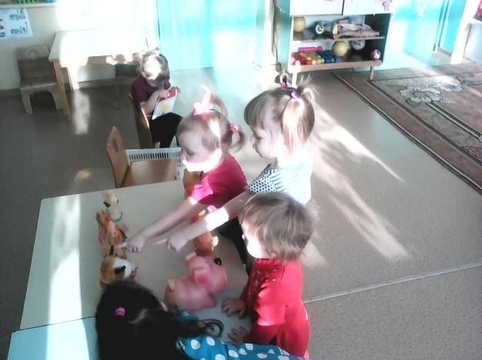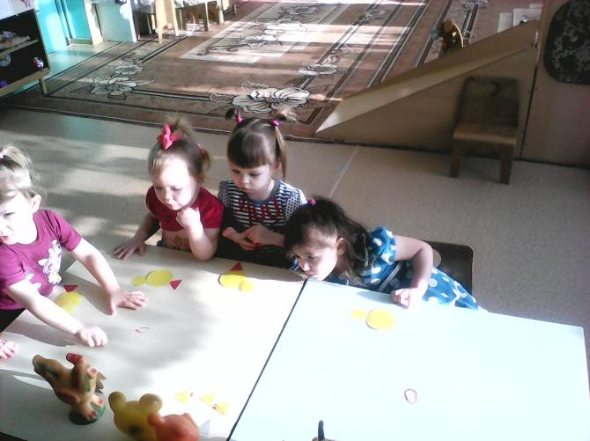
«Мой папа»

Конспект занятия по развитию речи
Цель: Продолжать знакомить детей с понятием «семья», знать, что делают дома папа; учить составлять описательные рассказы, опираясь на схему, побуждать детей к составлению полных предложений; закрепить звуковое произношение з, ч, п, у, регулировать силу голоса; способствовать формированию слухового внимания, развивать различные виды памяти (слуховую, зрительную, двигательную; воспитывать доброе отношение к членам своей семьи, продолжать формировать представления о труде и отдыхе взрослых, вызвать у детей желание помогать им.
Ход занятия:
Воспитатель:
Утром встали малыши,
В детский садик свой пришли.
Вам мы рады, как всегда.
Гости здесь у нас с утра,
Поздоровайтесь, друзья!
Дети: - Здравствуйте!
Воспитатель: Вы слышите кто-то стучит? Наверно к нам ещё гость пришёл?
В гости к детям приходит Незнайка;
- Здравствуйте ребята! Какие вы уже большие, а вы всегда были такими, как сейчас? (Нет).
- Какими вы были? (Маленькими) .
- Когда вы были маленькими, вы много не умели делать. Что вы не умели делать? (ходить, бегать, есть ложкой, разговаривать, одеваться. ) .
- А кто же вас всему этому научил? (Папа, мама, бабушка,. ). Как же мы одним словом назовем близких нам людей? (Семья) .
Воспитатель: Давайте представим, что наши пальчики, это наша семья и мы их перечислим.
Проводится пальчиковая гимнастика «Семья»
(правой и левой рукой.)
Этот пальчик – дедушка, Сжимают пальцы в
Этот пальчик – бабушка, кулак и по очереди
Этот пальчик – папа, разжимают их,
Этот пальчик – мама, начиная с большого.
Этот пальчик – я. Энергично сжимают и
Вот и вся моя семья. разжимают кулачки.
Незнайка: Ой, как мне понравилось ваша игра! А теперь я покажу вам картинки, а вы внимательно посмотрите и скажите, что папа делает?
- Ребята, а какие дела в доме может делать только папа? (Пилить, строгать, ремонтировать машину, застеклить окно, забивать гвозди) .
Воспитатель: Давайте покажем Незнайке, как папа это делает и как вы ему помогаете.
Игра-имитация со звукоподражанием.
Пилить – джик - джик.
Забивать гвозди – тук - тук.
Строгать – чик – чик.
Вот какие хорошие помощники растут у пап.
Дети садятся на стульчики.
Воспитатель: Незнайка, а ты знаешь, какой скоро праздник?
Незнайка: Нет, не знаю, а вы знаете?
Воспитатель: День Защитника Отечества. А как вы думаете, чей это праздник, кого надо поздравить в этот день? (пап, дедушек) .
Воспитатель: Мы хотим тебе, Незнайка, предложить послушать, как дети будут рассказывать стихотворение о своём папе.
*** Может он в футбол играть,
Может книжки мне читать,
Может суп мне разогреть,
Может мультик посмотреть.
Для меня всегда герой
Самый лучший папа мой!!!
Незнайка: - Мне очень понравилось, как ребята рассказывали о своих папах, видно, что они их очень любят.
Спасибо вам, ребята, до свидания.
Итог занятия:
Воспитатель: Ребята о чём мы разговаривали на занятии? Кто приходил к нам в гости? Вам понравилось занятие? Спасибо.

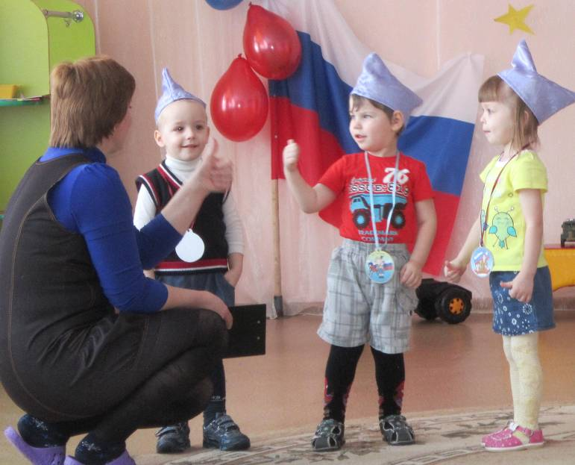

"Наша Армия и военная техника".
Задачи.
1. Дать детям знания об армии, сформировать у них первые представления о родах войск, о защитниках Отечества. Познакомить детей с военной техникой.
2. Воспитывать любовь к Родине, чувства гордости за свою армию. Воспитывать желание быть похожими на сильных российских воинов.
3. Развивать память, воображение.
Предварительная работа:
1. Расматривание иллюстраций, открыток, фотографий.
2. Чтение художественной литературы.
3. Прослушивание музыкальных произведений, посвященных армии и защитникам Отечества.
Ход . Восп. : - Ребята, 23Февраля наш народ будет отмечать праздник День защитника Отечества. А кто такие защитники Отечества?
Дети: Солдаты, которые защищают Отечество.
Восп. : А что такое Отечество?
Дети: Это Родина.
Восп. : Правильно, защитники Отечества – это воины, то есть солдаты, которые защищают нашу Родину от врагов. А еще Родина значит родная как папа и мама. Родина - место, где мы родились, страна в которой мы живем. Много пословиц и поговорок сложил русский народ о Родине:
- Нет земли краше, чем Родина наша!
- Одна у человека мать - одна Родина!
Ребята вот как вы думаете, один солдат может защитить Отечество?
Дети: нет, нужно много солдат.
Восп. : Совершенно верно, не зря сказано : - Один, в поле не воин. А когда много солдат – это армия. У каждого народа, в каждой стране есть своя армия. В России тоже есть армия, и она не раз защищала свой народ от захватчиков.
воспитатель предлагает рассмотреть картинки с военной техникой.
восп. : Что нарисовано на картинках, какая у нас есть военная техника?
Дети: корабль, самолет, вертолет, танк.
Восп. : А одним словом это называется «Военная техника». А как назвать солдат работающих на этой технике?
Дети: На кораблях и подводных лодках – Моряки. Они защищают море.
На танке – танкист, защищают землю.
Восп. : правильно, а еще есть Пограничники, которые защищают границы нашей страны, ракетчики, летчики – защищают небо. А все вместе это называется войска Российской Армии .
А давайте станем летчиками и полетаем на самолете.
Физкульт минутка «Самолеты».
Самолеты загудели,
(вращение перед грудью согнутые в локтях руками)
Самолеты полетели.
(руки в стороны)
На поляну тихо сели,
(присели, руки к коленям)
Да и снова полетели.
(руки в стороны с ритмичными наклонами в стороны) .
Восп. : Вот скоро вырастут наши мальчишки и пойдут служить в армию. Станут солдатами Российской Армии. А чтобы стать солдатами нужно быть?
Дети: Сильными, смелыми, ловкими, умелыми.
Воспитатель предлагает из бумаги (аппликация) сделать самолеты и дополнить их необходимыми деталями.
Восп. :А кто знает стихи о самолете?
Дети: Самолеты в небе,
Белый снег бежит за ними,
Полетели на парад,
Понеслись за рядом ряд.
Восп. : Молодцы ребята! Скажите, про какие войска вы сегодня узнали?
Дети перечисляют.
Восп. : вы замечательно справились со своим заданием, а вы знаете, что ваши папы тоже защитниками Отечества, они служили в армии, поздравьте их и подарите ваш самолет.
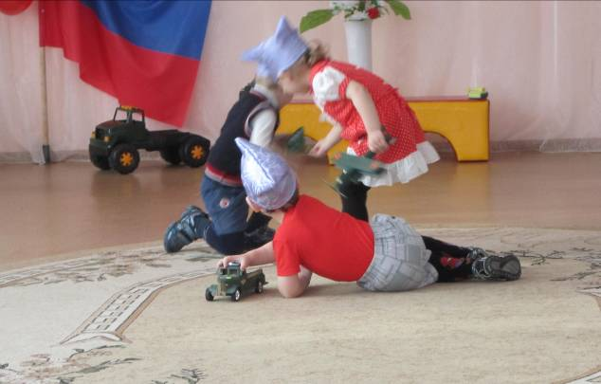
«Солдаты – сильные, ловкие, смелые»
Задачи.
1. Дать детям знания об армии, сформировать у них первые представления о родах войск, о защитниках Отечества. Познакомить детей с военной техникой. 2. Воспитывать любовь к Родине, чувства гордости за свою армию. Воспитывать желание быть похожими на сильных российских воинов. 3. Развивать память, воображение.
Предварительная работа:
1. Рассматривание иллюстраций, открыток, фотографий.
2. Чтение художественной литературы.
3. Прослушивание музыкальных произведений, посвященных армии и защитникам Отечества
Ход .
Восп. : - Ребята, 23Февраля наш народ будет отмечать праздник День защитника Отечества. А кто такие защитники Отечества?
Дети: Солдаты, которые защищают нас.
Восп. : Правильно, защитники Отечества – это воины, то есть солдаты, которые защищают нас, наш дом, нашу Родину от врагов, обидчиков.
Ребята вот как вы думаете, один солдат может защитить всех?
Дети: нет, нужно много солдат.
Восп. : Совершенно верно, не зря сказано : - Один, в поле не воин. А когда много солдат – это армия. У каждого народа, в каждой стране есть своя армия. В России тоже есть армия, и она не раз защищала свой народ от захватчиков.
воспитатель предполагает рассмотреть картинки с военными.
восп. : Кто изображен на картинках?
Дети: Моряки. Они защищают море.
На танке – танкист, защищают землю.
Восп. : правильно, а еще есть Пограничники, которые защищают границы нашей страны, ракетчики, летчики – защищают небо.
А давайте станем летчиками и полетаем на самолете. Заводим мотор.(Вращают руками перед грудью рррррррррр)
Песня «Самолеты» (В конце песни дети садятся на одно колено).
Восп. : Вот скоро вырастут наши мальчишки и пойдут служить в армию. Станут солдатами Российской Армии. А чтобы стать солдатами нужно быть сильными, смелыми, ловкими, умелыми. Давайте проверим какие вы стали ловкие.
Игра «Попади в цель»
Восп. : Молодцы ребята! Скажите, что вы сегодня узнали?
Дети перечисляют.
Занятие заканчивается под звуки «Марша» дети маршируют с флажками друг за другом.

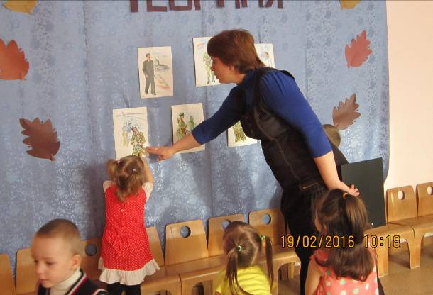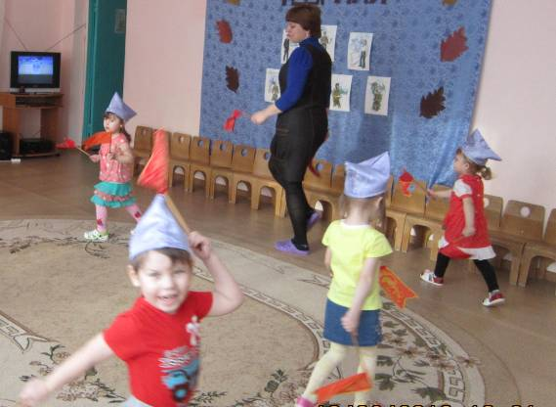

«Мы солдаты»

«Физическая культура».
Задачи:
1. Укрепление здоровья и закаливание детей при выполнении физических упражнений.
2. Создание веселого праздничного настроения у детей.
3. Развивать жизненно необходимые двигательные умения, действия: основных движений, спортивных упражнений и подвижных игр.
4. Развивать физические качества: ловкость, быстроту, гибкость и координацию движений.
5. Воспитывать в детях смелость, волю в преодолении препятствий.
6. Воспитывать любовь к Родине и российской армии, уважение к российскому солдату.
Дети под торжественный марш входят в зал.
Вед:
Ведь сегодня день особый
Для мальчишек и мужчин
День защитника Отечества
Знает каждый гражданин!
Чтоб здоровье крепкое
Было у ребят.
Песня: «Бравые солдаты»
Вед:Зарядка всем полезна,
Зарядка всем нужна.
От боли и простуды
Спасает нас она.
Музыкальная зарядка: «Ручками похлопаем, ножками потопаем»
Вед:
А среди вас есть солдаты?
Я хочу посмотреть какие ваши мальчики
Сильные, ловкие и смелые?
К соревнованиям готовы?
Дети: Да!!!

Эстафеты и игры
Вед: Начинаем наши веселые соревнования
1 эстафета «Пограничник» (добегают до ориентира и возвращаются бегом назад).
Вед: Молодцы. Внимание, внимание наше соревнование продолжается!
Следующая эстафета «Артеллеристы», солдат должен быть метким стрелком (метание в цель на расстоянии 1 метра).
эстафета «Полоса препятствий».
Дети должны преодолеть полосу препятствий: пролезть под дугу, пробежать по досочке, обежать кегли и т. п.
Подведение итогов.

«Будем в армии служить!»
«Физическая культура». Спортивное развлечение
Цель мероприятия: создание условий для закрепления теоретических знаний детей о военной технике, людях военных профессий, а так же возможности закрепления навыков выполнения различных видов движений, в игровой тематической деятельности.
Задачи:
-закрепить знания детей о военных профессиях и технике (моряки, морская техника, летчики, летные машины, танки, шоферы);
- обогащение словаря детей терминами военных – обозначения военных профессий, машин, атрибутов военных и т.п.;
- совершенствование выполнения детьми ходьбы змейкой, маршем и т.п. (в зависимости от содержания заданий, по выбору инструктора, или педагога);
Оборудование и материалы:
Флажки по количеству детей;
Изображения военной техники (самолеты, танки, «катюши», пулеметы и т.д.);
Самолетики бумажные (по количеству участников мероприятия);
Кубики (не менее 10 – 15 штук);
Мячики цветные ;
Фишки (кегли) для ориентиров.
Предварительная работа:
Беседы с детьми и рассматривания картинок с изображением военной техники, людей военных профессий;
Изготовление бумажных самолетиков (совместно с педагогами, и/или родителями, по желанию);
Выполнение упражнений на формирование у детей навыков различных видов ходьбы, бега, перестроений – в ходе физкультурно – оздоровительных мероприятий в режиме дня.
Ход мероприятия:
Зал оформлен шарами, атрибутами и символикой российской армии, на стенах развешиваются картинки с изображением военной техники, фотографии людей – представителей военных профессий.
Дети с флажками в руках, под маршевую мелодию входят в зал и проходят к своим стульчикам, флажки дети убирают под стульчики. Колонну детей заводит инструктор по физкультуре (ведущий).
Ведущий: У наших солдат и командиров скоро праздник – День защитников Отечества. И, чтобы к празднику подготовиться, мы будем играть в военные игры, споем песни, почитаем стихи. Мальчики очень хотят быть похожими на отважных и ловких солдат! А девочки мальчиков, конечно - же поддержат!
Дети исполняют песню по выбору музыкального руководителя.
Ведущий: В Армии служат летчики, танкисты, моряки пехотинцы. Посмотрите (обращает внимание детей на картинку с моряками, морской военной техникой),
По реке идет корабль,
Из далёка - далека.
На борту стоят четыре
Очень смелых моряка.
Ведущий: Посмотрите, а вот и самолет, он, наверное, военный (обращает внимание детей на изображения летной техники и летчиков).
***Летчиком я стать хочу,
Выше облака взлечу.
Говорю вам всем, друзья,
Смелым летчиком буду я!
Проводится игра «Смелые летчики».
Под музыкальное сопровождение ведущий предлагает детям завести мотор и полетать как самолеты. Потом взять сделанные заранее самолетики из бумаги и запускать их по залу от одной линии – чей самолетик дальше улетит.
***Все мальчишки нашей страны
Быть отважными должны,
Чтоб границы охранялись,
Чтоб девчонки улыбались.
Ведущий: военные должны уметь ориентироваться в любой сложной ситуации. Пусть наши военные покажут, смогут ли они рассортировать боеприпасы.
Проводится игра «Разбери боеприпасы»
Участникам предоставляются коробки с кубиками и мячами. Нужно рассортировать предметы, сложив кубики в одну коробку, а мячи – в другую. Как вариант – мячи нужно разложить в коробки по цветам, выполнить задание на время (пока играет музыка).
Ведущий: А вот ещё, детвора, веселая игра.
Проводится игра «Слушай команду и дружно выполняй!»
Дети по команде «бегом», бегут врассыпную галопом по залу, по команде «Стройся» - выстраиваются за командиром в колонну друг за другом.
Ведущий: В Армии все профессии нужны и, конечно же, водители, чтобы водить машину, танк. Сейчас и мы с вами потренируемся водить военные машины.
Проводится игра «Внимательные шоферы».
Дети двигаются змейкой по залу (через ориентиры – фишки, кегли, и т.п.) за ведущим. Важное условие: не отставать в колоне, не сбивать ориентиры, идти ровной колонной, четко друг за другом.
Ведущий: Ребята, сегодня мы с вами посмотрели и убедились, что растем смелыми, ловкими, внимательными и отважными бойцами! Весело и полезно поиграли, много интересного узнали. Теперь самое время отправиться подкрепить силы, и приготовить подарки нашим главным защитникам – дедушкам, папам и братьям.
Под бодрую песню (или музыкальное сопровождение) дети покидают зал.

